SERVICIO NACIONAL DE APRENDIZAJE – SENA

Análisis y Desarrollo de Software (ADSO)

Actividad de Aprendizaje

Proyecto 1 GIT

Presentado por:
Andrés Felipe Pinzón del Valle

Instructora:

Yuly Saenz

Ficha:

3349882

Fecha:
28 de julio de 2026

PRACTICA EN CLASE NO. 1 GIT
/ Crear una carpeta con el nombre proyecto1
/ Crear un Index.html
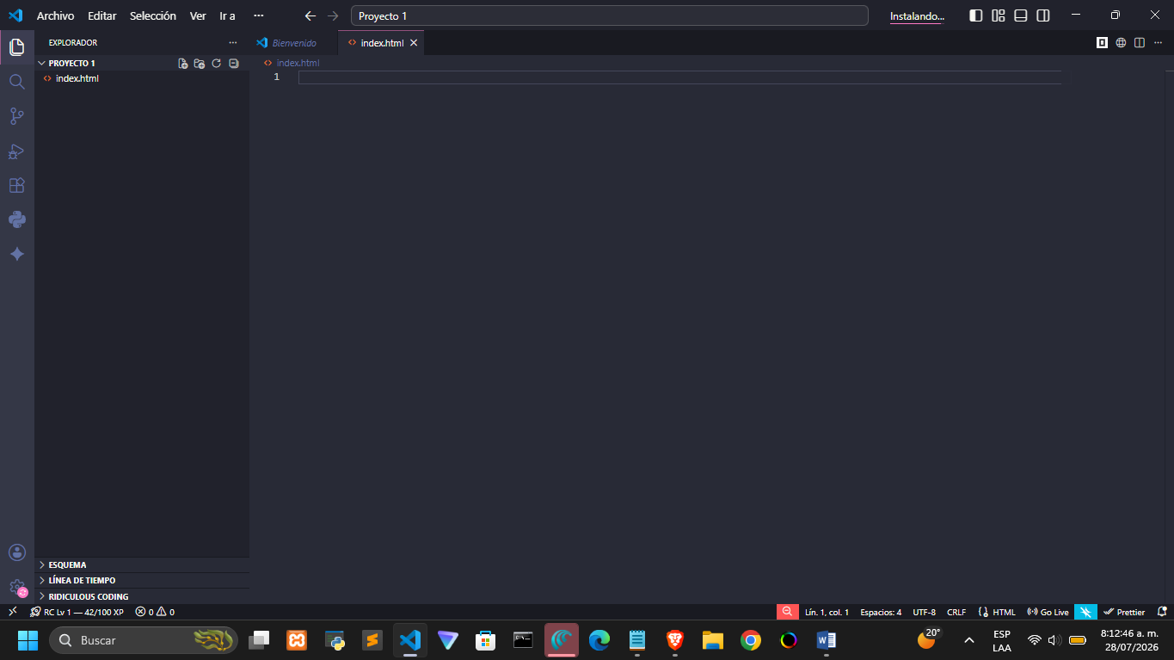
ESTE ES EL DIRECCTORIO INDEX.HTML
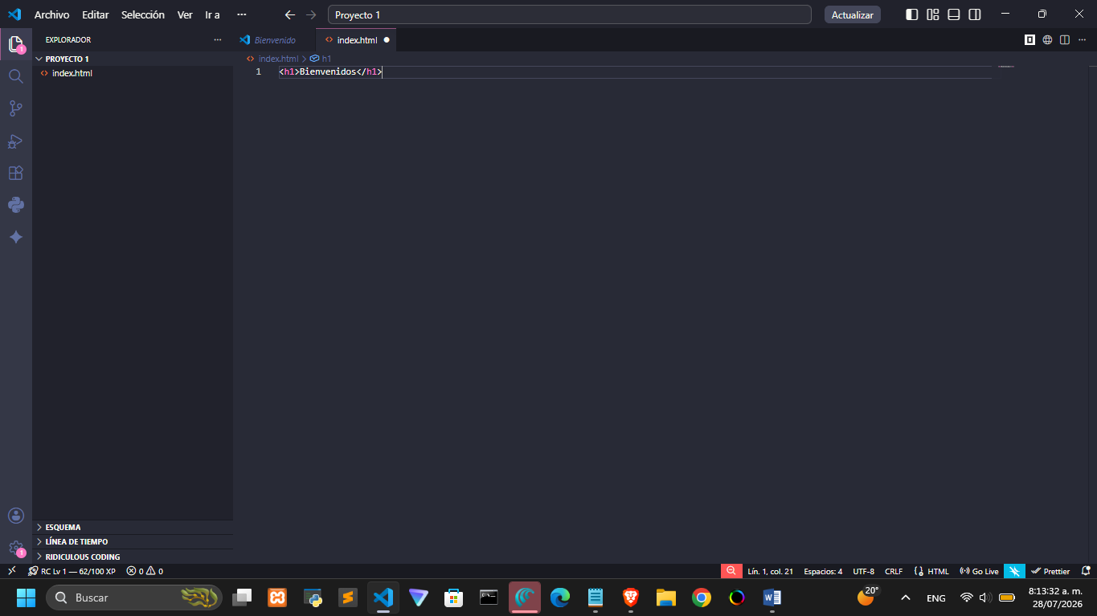
Ingresamos en la carpeta proyecto 1 damos click derecho dentro de la carpeta mostrar mas opciones Open git bash here.
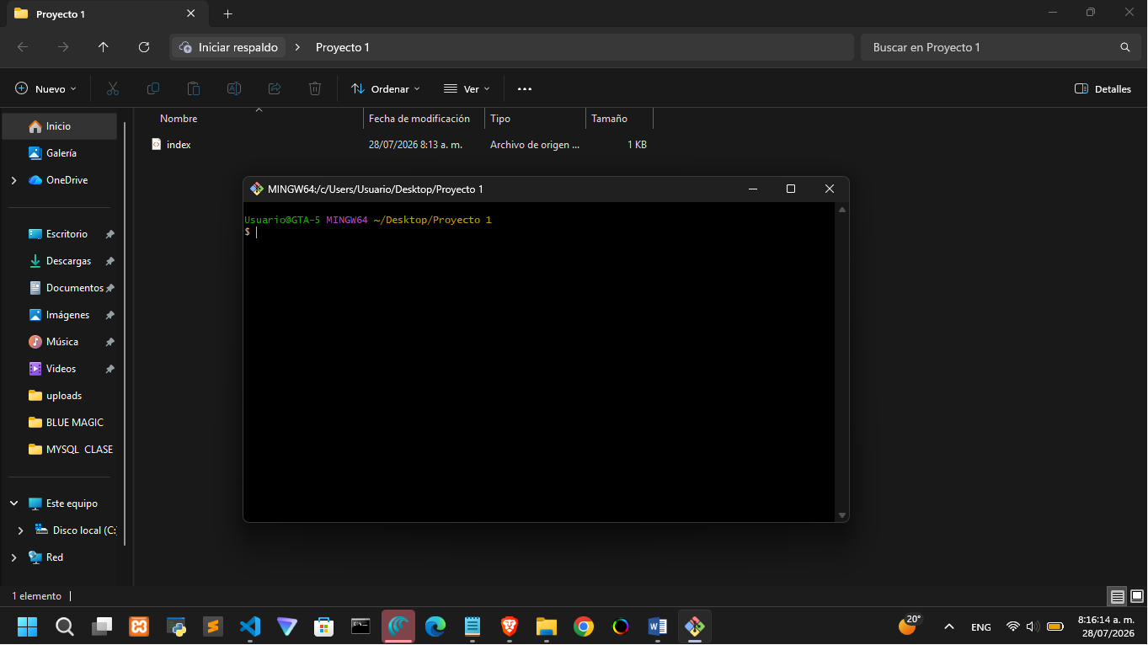
- / git init PARA Crear E inicializar EL REPOSITORIO
Una ves se ejecuta el comando genera un mensaje que indica que se inicializa el repositorio vacio, en la carpeta proyecto1 aparece una nueva carpeta OCULTA llama .git(contiene la funcionalidad)
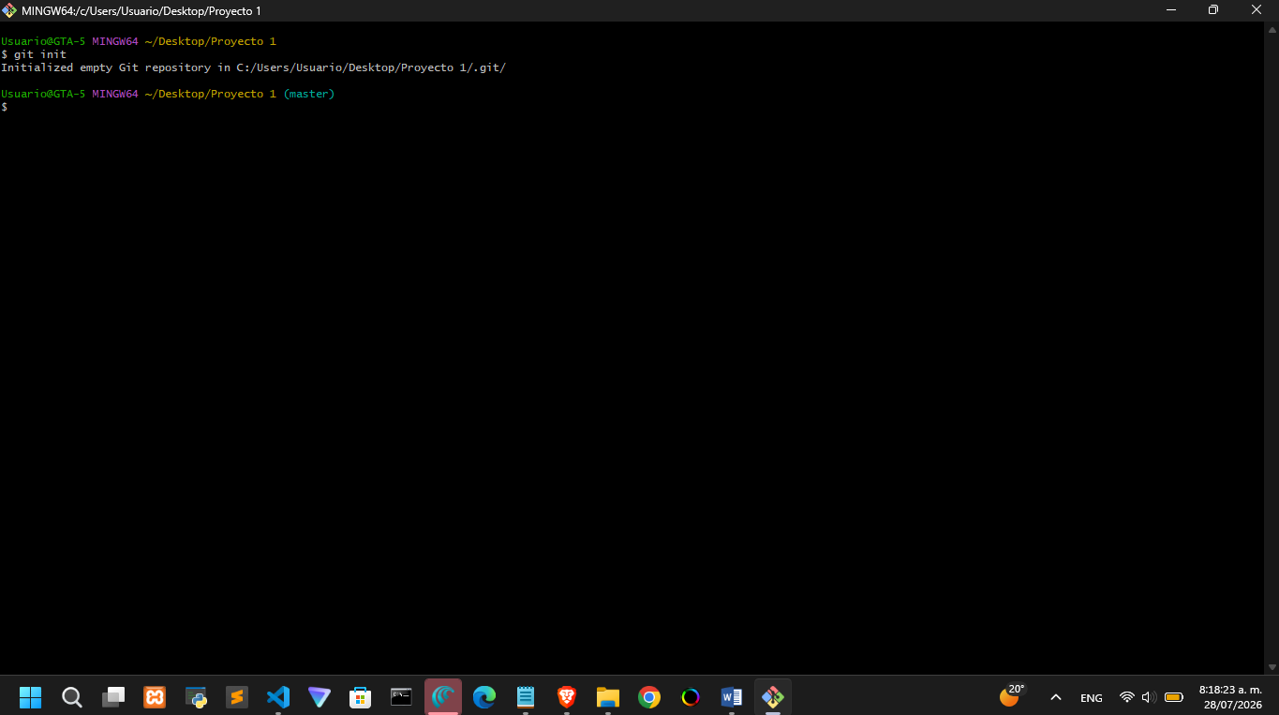
- // para resvisar el repositorio .. sale un index rojo por que el archivo no a sido montado en el repositorio code: git status
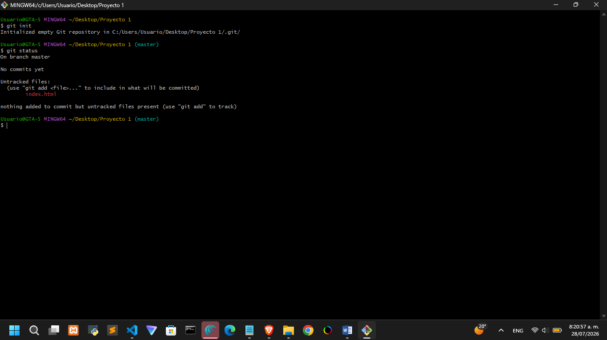

PASO A LA PRACTICA
1 Git add. TODOS los archivos que tengamos en la carpeta será agregados a repositorio\ 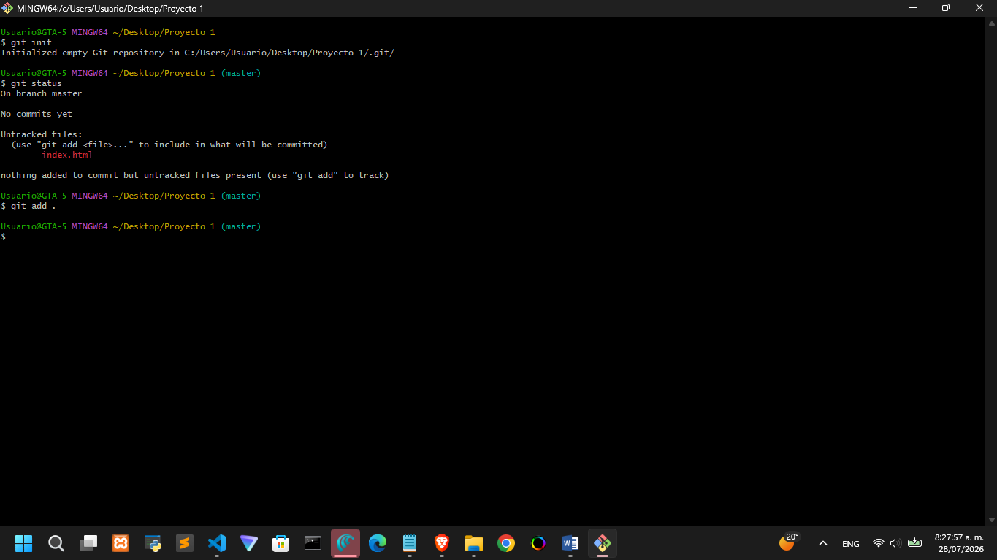
El archivo ya se agregio a staging
Nuevamnte ejecutar el comando apra revisar el estado del repositorio
2 NUEVAMENTE GIT STATUS
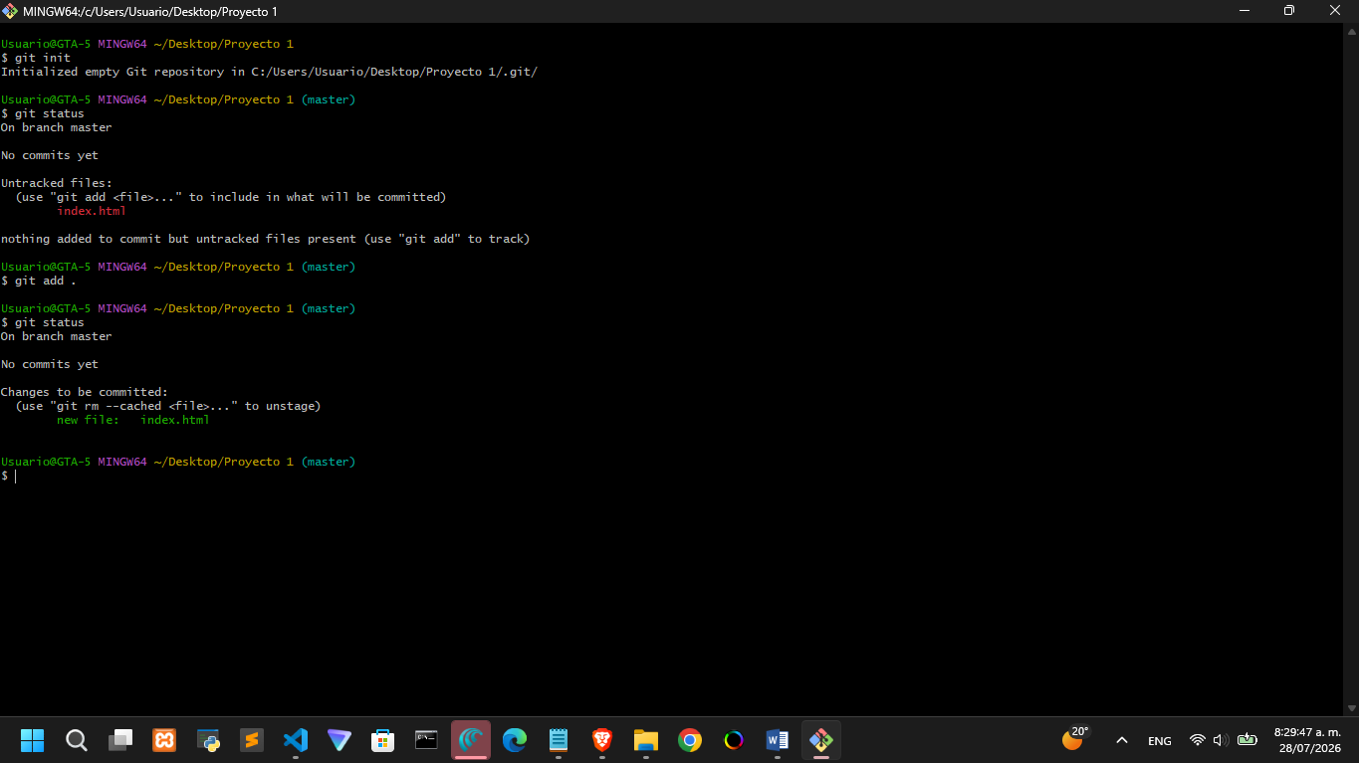
Nota: no hay commits y no se han agregado lso cambios a la rama master
- Ahora vamos arealizar el commit que son cambios con el mensaje. Ejecutar elsiguiente comando:
git commit -m "Agregado proyecto y página index"
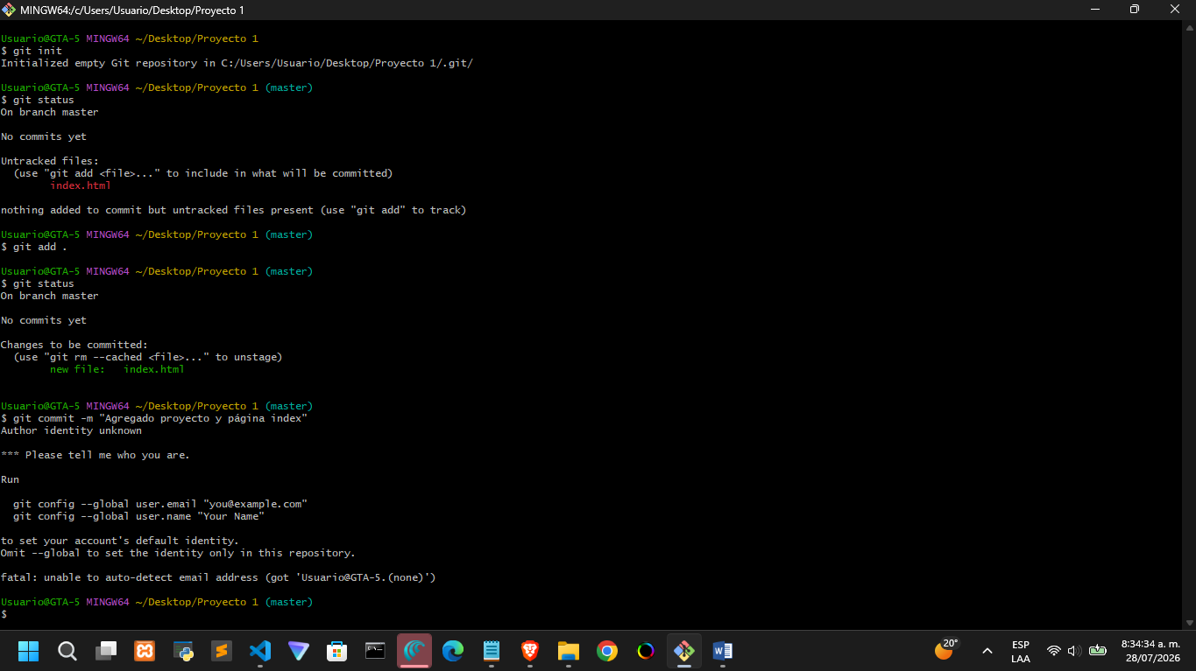
- En este momnento todo quedo agregado al repositorio local.
- Nuevamente ejectuar el comando apra resivar el status del repositorio
Git status
Revisar el historial de los commits. Ejecutar
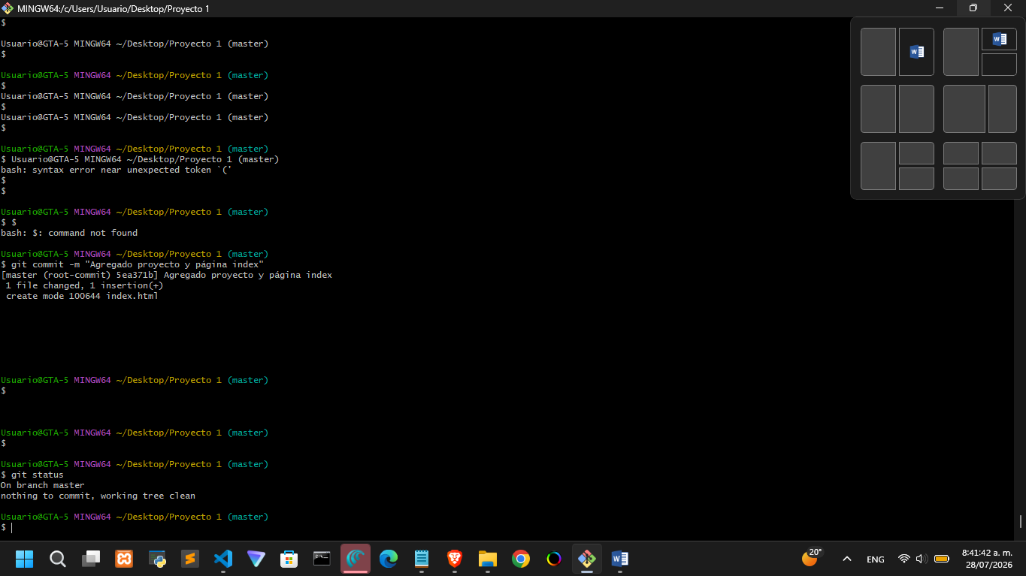
Git log
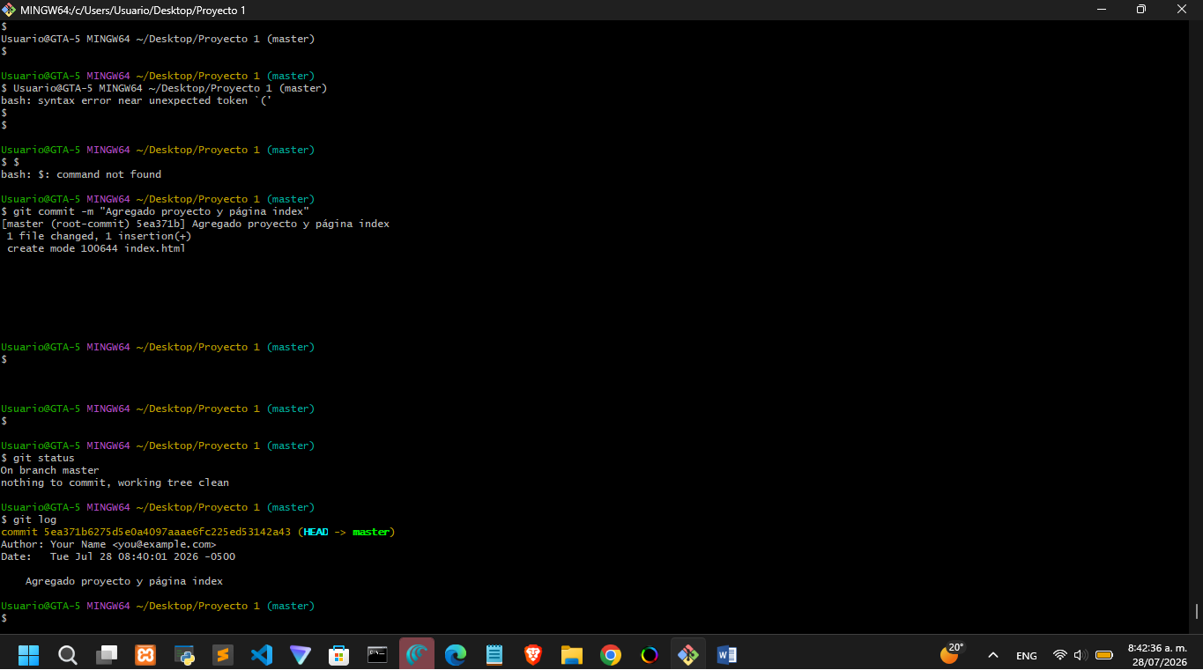
- Ahora vamos a cambiar el nombre de la rama principal.
Ejecutar el siguiente comando
Git branch –M “RamaPrincipal”
